Комитет по образованию администрации муниципального образования

Тихвинский муниципальный район Ленинградской области

Муниципальное дошкольное образовательное учреждение

«Детский сад «Чайка»

Методическая разработка

по формированию патриотического воспитания

у детей старшего дошкольного возраста

через использование конструктора ТИКО

«Маленькие патриоты - малой Родины»

Составила и реализовала:

Логинова Юлия Юрьевна, воспитатель:

Первой квалификационной категории

г. Тихвин

2024 г.

**Пояснительная записка.**

Патриотическое воспитание сегодня - одно из важнейших звеньев системы воспитательной работы в наше время. «Что такое патриотизм, патриотическое воспитание?» ответ на этот вопрос в разные времена пытались дать многие. С.И. Ожегов определял патриотизм как «...преданность и любовь к своему Отечеству и своему народу». К.Д. Ушинский считал, что патриотизм является важной задачей воспитания и могучим педагогическим средством. В.А. Сухомлинский «Детство – каждодневное открытие мира и поэтому надо сделать так, чтобы оно стало, прежде всего, познанием человека и Отечества, их красоты и величия»…

В прежние годы гражданственность, высокий патриотизм являлись национальной особенностью нашего народа. Изменения в политической жизни страны постепенно вносили свои коррективы в выбор приоритетов воспитания.

В современных условиях, когда происходят глубочайшие изменения в жизни общества, одним из центральных направлений работы с детьми становится именно патриотическое воспитание, так как возникла необходимость вернуться к лучшим традициям нашего народа, к его вековым корням, к таким вечным понятиям, как род, родство, Родина. Чувство патриотизма многогранно: любовь к родным местам, гордость за свой народ, за его культуру.

Патриотом не становятся с пелёнок, патриотизм нужно воспитывать**.** Воспитание чувства патриотизма у дошкольников – процесс сложный и длительный.

Патриотическое воспитание ребенка - основа формирования будущего гражданина. Федеральная образовательная программа (ФОП ДО)(Приказ Минпросвещения от 25.11.2022 №1028)

Детство - это наиболее благоприятное время для осуществление гражданско-патриотического воспитания. Начинать работу по патриотическому воспитанию нужно с создания для детей теплой, уютной атмосферы. Каждый день ребенка в детском саду должен быть наполнен радостью, улыбками веселыми играми, добрыми друзьями. Основа патриотизма – это семья. Семья - это опора в жизни каждого человека. Любовь маленького ребёнка к Родине начинается с отношения к самым близким людям - отцу, матери, бабушке, дедушке, с любви к своему дому, к улице, на которой он живёт, к детскому саду, городу. Позже приходит осознание причастности к огромной многонациональной стране России, гражданином, которой ребенок является. Патриотизм - это преданность и любовь к Родине, к ее природе, культуре, народу.

**Актуальность**: Реализация современной системы образования невозможна без знания своей Родины, своего родного края.

Статистика свидетельствует: у детей поверхностные представления об истории родного города. Родители мало рассказывают о его достопримечательностях, недостаточно обращают внимание на красоту родного города, его непохожесть на другие города.

Именно поэтому в настоящее время становятся актуальными вопросы о патриотическом воспитании.

Для решения этой проблемы мной была проведена работа по патриотическому воспитанию детей старшего дошкольного возраста, которая реализована через использование конструкторов ТИКО – эффективный метод работы с детьми дошкольного возраста. (По рекомендации Российской Академии Образования с 2002 года ЗАО, НПО «РАНТИС» начинает производить конструктор для объёмного моделирования)

Технология Тико - моделирование является инновационной технологией в линейке конструкторов. ТИКО – **Т**рансформируемый **И**гровой **К**онструктор для **О**бучения.

**Гипотеза:** если будут реализованы педагогические условия: по вопросам формирования представлений патриотического воспитания, через технологию ТИКО у детей старшего дошкольного возраста, то процесс формирования представлений о патриотическом воспитании у детей старшего дошкольного возраста будет эффективным.

**Идея:** включить в образовательный процесс с детьми работу с конструктором ТИКО, который позволит создать благоприятные условия для приобщения дошкольников к техническому творчеству, формированию первоначальных технических навыков, развитию предпосылок инженерного мышления.

**Цель:** формирование гуманной, духовно-нравственной личности, достойных будущих граждан России, патриотов своего Отечества, позитивного, уважительного отношения к своей малой родине. Формирование конструктивного мышления у детей старшего дошкольного возраста, через применение технологии ТИКО-моделирования.

Для достижения этой цели необходимо решение следующих задач:

* формировать чувства любви к своему родному краю, своей малой родине на основе приобщения к родной природе, культуре и традициям;
* формировать у детей чувства привязанности к своему дому, своим близким, детскому саду, друзьям в детском саду;
* Расширять представления детей о достопримечательностях своего города его исторических памятниках; храмы и монастыри, музеи, дворец культуры, памятники войны;
* Совершенствовать сенсомоторные процессы (глазомер, точность руки) через действия с ТИКО конструктором;
* Развивать связную речь, обогащать и активизировать речь детей, развивать конструктивные умения и навыки, творческие способности, учить свободно мыслить, фантазировать;
* формировать представлений о России как о родной стране, о Москве как о столице России;
* воспитывать гражданско-патриотические чувства через изучение государственной символики России;

**Участники:** воспитатель, дети старшего дошкольного возраста, инструктор по физической культуре, музыкальный руководитель, родители, социальные партнёры.

**Ожидаемый результат:** ожидается что у детей сформируется позитивное, уважительное отношение к своей малой родине.

Сформируются первоначальные технические навыки, разовьются предпосылки инженерного мышления.

**Инновационные формы работы:** поисковая работа, участие в проектах, марафонах, всероссийских акциях, в смотре строя и песни, экскурсионная деятельность с посещением библиотеки, музеев, клуба ВПК «Десант», выставок, встречи с интересными людьми, просмотр презентаций, видеофильмов.

**Материалы для работы:**

1. Фото, видео, аудио материалы о родном городе: «Мой город -«Достопримечательности города»
2. Картотеки пословиц, стихов о малой родине
3. Конструктор ТИКО, схемы для конструирования
4. Дидактические игры
5. Цветные карандаши, фломастеры, краски, ножницы, картон, цветная бумага (на каждого ребёнка)

**Этапы работы:**

Подготовительный: Изучение и подбор литературы, определение цели, задач, принципов работы, планирование и определение содержания работы.

Основной: Проведение совместной деятельности.

Заключительный: Диагностика, обработка всех имеющихся данных, анализ полученных результатов.

**Методические приемы:** словесный – беседа, чтение, обсуждение; наглядный: показ, книги, иллюстрации, презентации; практический – упражнения, моделирование, конструирование, игры; креативный – творческий подход.

**Взаимодействие с родителями:**

* установить партнерские отношения с семьей каждого воспитанника;
* вовлечь родителей в совместную педагогическую деятельность, направленную на формирование чувства любви к своему родному краю, своей малой родине;
* ознакомление родителей с содержанием работы по патриотическому воспитанию в детском саду, с мероприятиями которые будут проходить;
* распространять среди родителей педагогические знания о вопросах патриотического воспитания.

**Срок реализации**: 2 года.

Методическая разработка «Маленькие патриоты - малой Родины» носит комплексный характер, что отражено в интеграции образовательных областей с такими как: «Социально-коммуникативное развитие», «Познавательное развитие», «Речевое развитие», «Художественно-эстетическое развитие» «Физическое развитие».

Образовательная деятельность проводилась ежемесячно с детьми старшего дошкольного возраста. В начале года и в конце года проведена диагностика уровня знаний.

Продолжительность занятий не более 25 минут.

Для определения уровня усвоения материала в конце года проводятся итоговые занятия: развлечения «Ярмарка в городе», квест-игра «Путешествие по городу».

К концу года ребенок должен знать и иметь представление:

- о прошлом и настоящем родного города;

- о символах города и государства;

-о героическом прошлом родного города;

- о достопримечательностях своего города его исторических памятниках; храмы и монастыри, музеи, дворец культуры, памятники войны;

- стали проявлять любовь и привязанность к своей семье, дому, детскому саду, городу, стране;

- о конструкторских умениях и навыках, уметь анализировать предмет, выделять его характерные особенности, основные части, устанавливать связь между их назначением и строением.

- о доброжелательном и внимательном отношении к окружающим, стремится оказать помощь, поддержку другому человеку;

- о чувстве гордости за свою малую родину.**Календарно тематическое планирование 1 год обучения**

|  |  |  |  |  |  |
| --- | --- | --- | --- | --- | --- |
| **Тема** | **Основные задачи** | **Форма работы** | | | **Работа с родителями** |
|  |  | Совместная деятельность | | Самостоятельная деятельность |  |
| Образовательная деятельность | В режимные моменты |  |  |
| **Сентябрь** Диагностика (1-2 неделя) |  |  |  |  |  |
| 1. Тема: «С чего начинается Родина?»  2. Экскурсия в библиотеку тема: «Русская изба» (Приложение 1) | Формировать элементарные знания о Родине. Осознание ребенком своей личности как индивидуальности через получение знаний о себе. | Беседа на тему «Моя семья –мой дом родной»  Словесные игры «Моих родителей зовут», «Добрые, вежливые слова» | Чтение художественной литературы Василий Сухомлинский «Самые ласковые руки», | Рассматрива-ние картинок, иллюстраций  Дидактическая игра «Дружная семейка» | Способство-вать активному вовлечению родителей в совместную деятельность с ребенком в условиях семьи и детского сада |
| Познакомить с предметами русского народного быта и обычаями, существовавшими в старину. Воспитывать уважение к людям труда – народным умельцам мастерам. Воспитывать любовь к своей большой и малой Родины | Беседа «Как были устроены дома в старину», «Бабушкин сундук»  Отгадывание загадок по теме «Русская изба»  Конструирование ТИКО по схеме «Изба» | Русские народные игры «Пирог», «Горелки»,  «У бабушки Маланьи» | Работа в раскрасках «Русская изба» |
| **Октябрь**  1. Тема: Отечество моё - Россия  2**.** Проект «Родной город Тихвин» (Приложение 2) | Формировать интерес к получению знаний о России. Формировать умение рассказывать об истории и культуре своего народа. Развивать умение узнавать государственные символы и выбирать их из множества других. Воспитывать у детей чувство любви и гордость за свою Родину | Беседа на тему «Россия – наша Родина»  Работа с картой  Просмотр презентации «Россия – наша Родина»  Конструирова-ние ТИКО по схеме «Флаг России» | Чтение художественной литературы  П. Воронько «Лучше нет родного края», А. Прокофьев «Люблю берёзку русскую» | Игровые упражнения: «Раскрась флаг России»  Подвижные игры на свежем воздухе: «Найди себе пару», «С какого дерева листок» | Участие в проектной деятельности.Помощь в сборе фото материала для фотовыставки «Я и мой город»  Прогулки к достопримечательностям города. |
| Дать представления детей о достопримечательнос-тях своего города, о названиях улиц и его исторических памятниках. Развивать связную речь, обогащать и активизировать речь детей, учить свободно мыслить, фантазировать. Закре-пить знания детей о символике нашего города: герб. Воспи-тывать любовь к малой родине, умение видеть прекрасное, гордиться ей. | Фото-видео-аудио материалы о родном городе.«Мой город – Родина малая моя», «Вместе дружная семья», «Достопримечательности города».  Презентация «Прогулка по городу Тихвину».  Конструирова-ние ТИКО по замыслу «Дома города» | Чтение стихов о городе Тихвин.  Дидактическая игра: «Найди нужную картинку и раскрась», | Рассматривание иллюстраций,фотоальбомов «достопрмечательности нашего города  Раскрашива-ние по образцу  Конструирование из различного материала и деталей конструктора  Сюжетно-ролевая игра «Путешествие по городу» |
|  |  |  |  |  |
| **Ноябрь**  **1.Тема: «**Государство и я»  2. Тема: «Я имею право на имя»  3. Экскурсия в Тихвинский историко-мемориальный и архитектурно- художественный музей «Как рубашка в поле выросла» | Познакомить с символами государства: флаг, герб, гимн. Сформировать уважительное отношение к государственной символике. Дать представление о месте жительства ребёнка как гражданина страны | Беседа: «Я маленький гражданин и моё Государство», «День народного единства», «День Государственного герба РФ» «Тихвин-город воинской славы»  Прослушивание аудиозаписи гимн Российской федерации  Конструирование ТИКО по образцу «Человек» | Чтение художественной литературы З. Александ-рова «Родина»  Русские народные игры «Золотые ворота», «Заря-Заряница» | Рассматривание картинок, фото альбомов. Дидактические игры: «Герб России», «Флаг России», «Собери узор» | Анкетирование родителей «Знаете ли Вы Ваши права»  Традиционный праздник «День матери» |
| Формировать первоначальные правовые знания. Развивать представления о многообразии имён. Развивать осознание своей индивидуальности, особенности, неповторимости. | Беседа: «Имя и Фамилия»  Изготовление «Ромашки» с именами детей группы | Дидактические игры: «Назови по имени ласково», «Имя растёт», «Взрослое имя» | раскрашивание по образцу «Разноцветное имя» Игровые упражнения «Как нужно ухаживать за собой» |  |
| Познакомить с историей русского костюма. Познакомить с крестьянским хозяйством, обработкой льна, ткачеством | Беседа «Русский костюм»  Дидактическая игра: «Костюмы народов России» | Чтение художественной литературы  К.Д. Ушинский «Как рубашка в поле выросла» | Работа с раскрасками «Русский костюм»  Рассматрива-ние иллюстраций,фотовыставки «В музее» |  |
|  |  |  |  |
| **Декабрь**  1. Тема: Государство  2.Освобож-дённый Тихвин | Способствовать развитию познавательных интересов. Раскрыть важную роль президента. Познакомить с понятием мэр, раскрыть его важную ролью. Познакомить со зданием администрации | Беседа: «Президент России», «Мэр города»  Прослушивание аудиозаписи гимн Российской федерации  Конструирование ТИКО по образцу «Главное здание в городе» | Чтение художественной литературы  Загадки о России Дидактичес-кая игра: «Найди нужную картинку и раскрась» | Рассматривание иллюстраций,фотоальбомов  Дидактичес-кие игры «Наши помощники», | Прогулка в выходной день к администрации города. |
| Познакомить с важной датой для города 9 декабря. | Беседа «День освобождения Тихвина»  Рассматривание иллюстраций тех времен | Конструирование из различного материала. |  |
|  |  |  |  |  |
| **Январь**  **1.**Москва-столица России  **2.**Птицы нашего города | Воспитывать интерес к познанию истории нашего государства, развивать патриотические чувства детей. Обобщать и расширить знания о достопримечательностях, учить узнавать их, любоваться. | Беседа на тему: «Москва»  Просмотр презентации «Москва – столица России» | Б. Житков «В Москве на улицах» отрывки | Рассматрива-ние иллюстраций,фотоальбомов «достопрмечательности Москвы»  Сюжетно-ролевая игра «Путешествие» | Изготовление кормушек для птиц. Акция «Покормите птиц зимой» |
| Расширять и обогащать знания о птицах, обитающих на территории нашего города. Расширять представления о способах правильного взаимодействия с природой. Формировать навыки культуры поведения в городской среде | Беседа «Птицам холодно зимой»  Дидактическая игра: «Лото-птицы» Конструирование ТИКО по образцу «Птицы» | Чтение художественной литературы  О. Гуськова «Снегири помощники». Чарушин «Большая книга для любознательных мальчиков и девочек» | Художественное творчество: рисование, лепка птиц |
|  |  |  |  |  |
| **Февраль**  1**.**Защитни--ки отечества  2. Спортив-ное развлечение «Наши защитники» | Воспитывать уважение к защитникам отечества, интерес к русской военной истории. Формировать чувства уважения, гордости, сопереживания, симпатии к воинам –защитникам Родины | Беседа «Русский военный костюм», «Былинные герои»  Конструирование ТИКО по образцу «Военная техника» | Чтение художествен-ной литературы Л. Кассиль «Твои защитники»,  Толкование пословиц и поговорок о воинской службе солдата | дидактические игры: «Чьи головные уборы?», «Кто чем управляет?», «Кому что нужно?» |  |
| Сформировать чувства уважения к Российской армии. Уточнить представления детей о родах войск. Расширять и активизировать словарный запас. Закреплять представление детей об особенностях военной службы. |  |  | Участие в развлечении «Наши защитники» |
|  |  |  |  |  |
| **Март**  **1.**Народное творчество. Народная культура  (Приложение 3)  2. Русская народная игрушка | Познакомить с народным календарём: С традициями и обычаями народа. Дать представление о народном творчестве. Закрепить ранее изученные виды росписи (Дымковская, городецкая, хохлома, гжель) | Беседы: «Народный календарь», «Праздники в нашем городе», «Виды народной росписи»  Просмотр презентации «Что такое ярмарка» | Чтение художественной литературы:  Русские народные сказки  Отгадывание загадок на тему: «Ярмарка»  Дидактические игры: «Сложи узор», «Картинки - пазлы» | дидактические игры  Конструирование ТИКО | Подготовка фотовыставки «Масленица» |
| Формировать представление о народных игрушках. Формировать представление о материалах, из которых изготовлены игрушки и об особенностях росписи изделий. Воспитывать интерес к родной истории, желание познавать культуру своего народа | Беседы «Русские умельцы», «История русской народной игрушки» | Рассматривание иллюстраций «Народные промыслы» |  |
|  |  |  |  |  |
| **Апрель**  **1.**Достижения Родины в космосе  3. Символы России  Участие в районном смотре строя и песни «Мы помним» | Расширить познавательный интерес детей. Обогатить словарь по теме «Космос». Воспитывать любовь к Родине, чувство гордости за родную страну, которая стала первой в освоении космоса. | Беседа на тему: «Путь к звёздам», «Первый космонавт», «Значение науки в жизни страны»  Просмотр презентации «Удивительный космос» Конструирование ТИКО по образцу «Ракета» | Чтение художественной литера-туры И. Холина «Я тоже к звёз-дам полечу», Л.Леонов «Солнечный ветер» Дидактические игры « Продолжи логическую цепочку», «Правильно расставь планеты»  Русские народные игры «Карусель», «Ручеёк», «Золотые ворота» | Работа в раскрасках.  Рассматрива-ние энциклопедий иллюстраций о космосе |  |
| Дать представление неофициальных символов России (матрёшка, валенки, самовар, балалайка медведь, берёза). Воспитывать интерес к истории нашей страны | Беседы «Русская матрешка», «Русский самовар»  Дидактическая игра: «Символы России  Конструирование ТИКО по образцу «Символы России» | Художественное творчество работа в раскрасках |  |
|  |  |  |  |  |
| **Май**  1.«День Победы»  Участие в фестивале «Споём песни, о войне вместе» <https://vk.com/wall-199751937_1138>  Акция «Окна Победы»  2**.**Развлечение «Ярмарка в городе» <https://vk.com/wall-199751937_1232> | Закреплять знания детей о том, как защищали свою страну русские люди в годы великой отечественной войны. Воспитывать любовь, уважение и благодарность к тем, кто защищал нашу Родину от врагов.  Расширять знания детей о русских народных традициях, о народных промыслах. Развивать интерес к народному искусству через народные игры, песни. Создание бодрого и жизнерадостного настроения. | Беседы: «День победы», « Тихвин в годы великой отечественной войны»  Песни военных лет  . | Чтение художественной литературыС.Михалков «Быль для детей», В. Яковлев «Свет Победы» (отрывки)  Читаем стихи к Дню Победы <https://vk.com/wall-199751937_1130> | Художественное творчество: «Вечный огонь»  Конструирование ТИКО | Привлечь родителей к возложению цветов к памятникам в честь праздника «День победы» |
| 3. Диагностика (3-4 неделя) |  | | | |  |

**Календарно тематическое планирование 2 год обучения.**

|  |  |  |  |  |  |
| --- | --- | --- | --- | --- | --- |
| **Тема** | **Основные задачи** | **Форма работы** | | | **Работа с родителями** |
|  |  | Совместная деятельность | | Самостоятельная деятельность |  |
| Образовательная деятельность | В режимные моменты |  |  |
| **Сентябрь** Диагностика (1-2 неделя) |  |  |  |  |  |
| 1. Тема: «С чего начинается Родина?»  2. Экскурсия в ВПК «Десант» <https://vk.com/wall-199751937_1632> | Закреплять элементарные знания о Родине. Осознание ребенком своей личности как индивидуальности через получение знаний о себе. Развитие и закрепление чувства привязанности любви к своей семье, к родному дому. | Беседа на тему  «Семья и семейные ценности»  Словесные игры «Моих родителей зовут», «Добрые, вежливые слова» | Чтение художественной литературы А.В. Осеев «Волшебное слово» | Рассматрива-ние картинок, иллюстраций  Дидактическая игра «Дружная семейка» | Способство-вать активному вовлечению родителей в совместную деятельность с ребенком в условиях семьи и детского сада.  Памятка для родителей «Воспитание любви к родному городу в семье и детскому саду» |
| Воспитывать патриотические чувства. Формировать нравственные ценности. Воспитывать уважение к героическому прошлого народа. Познакомить с предметами солдатского быта, боевой техникой времён ВОВ. Расширить кругозор детей | Беседа «Герои нашего города», | Чтение художественной литературы стихи о Родине | Конструирование ТИКО по схемам по желанию. |
| **Октябрь**  1. Тема: Отечество моё - Россия  Участие во Всероссийской акции «Слово о моей стране»  2**.**Экскурсия в дом -музей Н.А. Римского-Корсакова | Формировать интерес к получению знаний о России. Формировать умение рассказывать об истории и культуре своего народа. Развивать умение узнавать государственные символы и выбирать их из множества других. Воспитывать у детей чувство любви и гордость за свою Родину | Беседы: «Что значит быть гражданином?», «История города Тихвина» «Россия – наша Родина»  Работа с картой, глобусом.  Конструирова-ние ТИКО «Флаг России» | Чтение художественной литературы  П. Воронько «Лучше нет родного края», А. Прокофьев «Люблю берёзку русскую» | Игровые упражнения: «Раскрась флаг России»  Подвижные игры на свежем воздухе: «Найди себе пару», «С какого дерева листок» |  |
| Расширить кругозор детей через знакомство с музыкальной культурой. Формировать представление об исторических местах нашего города, связанных с жизнью людей его прославивших. | Беседы: «Великий русский композитор Н.А. Римский -Корсаков»  Конструирова-ние ТИКО «Музей» | Чтение художественной литературы: А.С.Пушкин «Сказка о царе Салтане», «Сказка о золотом Петушке» | Художественное творчество: рисование по сказкам. |
|  |  |  |  |  |
| **Ноябрь**  **1.Тема: «**Государство и я»  2. Тема: «Я имею право на имя»  3. Экскурсия к монастырю  4. Проект «Достопримечательности города Тихвин» (ПРИЛОЖЕНИЕ 4)  Участие в ТИКО марафоне | Закрепить символы государства: флаг, герб, гимн. Сформировать уважительное отношение к государственной символике. Дать представление о месте жительства ребёнка как гражданина страны | Беседа: «Я маленький гражданин и моё Государство», «День народного единства», «День Государственного герба РФ» «Тихвин-город воинской славы»  Конструирование ТИКО «Мы такие разные. Человек» | Чтение художественной литературы  З. Алексан-дрова «Родина»  Прослушивание аудиозаписи гимн Российской федерации | Рассматривание картинок, фото альбомов. Дидактические игры: «Герб России», «Флаг России», «Собери узор» | Анкетирование родителей «Ваше отношение к патриотическому воспитанию дошкольников»  Традиционный праздник «День матери» |
| Дать представление о важности права на имя, довести до сознания детей идею значимости, неповторимости, уникальности каждого человека. | Беседа: «Что означает твоё имя », «Право на имя» «Моя семья»  Аудиозапись «Книга ласковых имён» О. Кириллова | Дидактические игры: «Назови друга по имени ласково», «Имя растёт», «Взрослое имя» | раскрашивание по образцу «Разноцветное имя» Игровые упражнения «Как нужно ухаживать за собой» | Изготовление «Ромашки» на тему «Моя семья» |
| Расширить кругозор детей. Дать представление об устройстве монастыря. Закреп-ление знаний детей о достопримечательнос-тях родного города. Воспитание чувства гордости за свою малую Родину.  Расширять представления детей о достопримечательностях своего города его исторических памятниках: храмы и монастыри, музеи, дворец культуры, памятники войны.  Расширять представления о плоскостных и объёмных геометрических фигурах, телах и их свойствах; Совершенствовать сенсомоторные процессы (глазомер, точность руки) через действия с ТИКО конструктором. | Беседы «История Тихвинского Богородичного Успенского монастыря», «О чем поёт колокол»  Конструирова-ние ТИКО «Звонница» | Дидактическая игра «Жилое и нежилое»  Чтение художественной литературы: Г. Смелова «Тихвин былинный» | Рассматривание фотовыставки «Наша прогулка у монастыря»  Конструирование из различного материала | Участие в проектной деятельности. Помощь в сборе фото- материала для фотовыставки «Достопримечательности города»  Прогулки к достопримечательностям города. |
|  |  |  |  |
| **Декабрь**  1.Тема. Освобож-дённый Тихвин  2. Экскурсия по памятным местам ВПК «Десант» |  |  |  |  |  |
| Познакомить с важной датой для города 9 декабря. | Беседа «День освобождения Тихвина»  Рассматривание иллюстраций тех времен | Конструирование из различного материала. |  |
|  |  |  |  |  |
| **Январь**  **1.**Тема.Москва-столица России  **2.** Тема. Санкт-Петербург вторая столица России | Воспитывать интерес к познанию истории нашего государства, развивать патриотические чувства детей. Обобщать и расширить знания о достопримечательностях, учить узнавать их, любоваться. | Беседа на тему: «Москва»  Просмотр презентации «Москва – столица России» | Б. Житков «В Москве на улицах» отрывки | Рассматривание иллюстраций, фотоальбомов «достопримечательности Москвы», «Достопримечательности Санкт -Петербурга»  Сюжетно-ролевая игра «Путешествие» | Консультация «Воспитыва-ем будущего гражданина» |
| Расширять знания и представления детей о Санкт-Петербурге, его истории, основных достопримечательностях. | Беседа «Славный город Санкт-Петербург »  Просмотр презентации «Санкт-Петербург вторая столица России» | Дидактическая игра «Что лишнее»  Рассказы детей «Моё путешествие в Санкт Петербург» |
|  |  |  |  |  |
| **Февраль**  1**.**Тема.Защитники отечества  2. Экскурсия ВПК «Десант»  3. Спортив-ное развлече-ние «Наши защитники» | Воспитывать уважение к защитникам отечества, интерес к русской военной истории. Формировать чувства уважения, гордости, сопереживания, симпатии к воинам –защитникам Родины | Беседа «Русский военный костюм», «Былинные герои»  Конструирование ТИКО по образцу «Военная техника»  Беседа «Животные Великой Отечественной войны» просмотр презентации | Чтение художествен-ной литературы | Дидактические игры: «Чьи головные уборы?», «Кто чем управляет?», «Кому что нужно?»  Художественное творчество: «Животные войны» |  |
| Продолжать формировать чувства уважения к Российской армии. Уточнить представления детей о родах войск. Расширять и активизировать словарный запас. Закреплять представление детей об особенностях военной службы. |  |  | Участие в развлечении «Наши защитники» |
|  |  |  |  |  |
| **Март**  1. Тема: Государст-во  **2.**Тема:Народное творчество. Народная культура (Приложение 3)  3. Тема: Русская народная игрушка | Способствовать развитию познавательных интересов. Расширить представления о России. Познакомить с историей выборов президента Российской Федерации. Воспитывать гражданско-патриотические чувства | Беседа: «Президент России»,  Прослушивание аудиозаписи гимн Российской федерации  Сюжетно-ролевая игра: «Выборы президента группы»  Конструирование ТИКО по образцу «Кремль» | Чтение художественной литературыЭ. Девернуа «Снежок хочет стать президентом»  Загадки о России Дидактическая игра: «Найди нужную картинку и раскрась» | Рассматривание карты России  Дидактические игры «Наши помощники»,  Русские на-родные игры «Золотые во-рота», «Заря-Заряница» | Участие в конкурсе «На выборы - всей семьёй» |
| Продолжать знакомить с народным календарём: С традициями и обычаями народа. Дать представление о народном творчестве. Закрепить ранее изученные виды росписи (Дымковская, городецкая, хохлома, гжель) | Беседы: «Народный календарь», «Праздники в нашем городе», «Виды народной росписи» | Чтение художественной литературы:  Русские народные сказки  Дидактические игры: «Сложи узор», «Картинки - пазлы» | Дидактичес-кие игры | Фотовыставка «Масленица в городе» |
| Формировать представление о народных игрушках. Формировать представление о материалах, из которых изготовлены игрушки и об особенностях росписи изделий. Воспитывать интерес к родной истории, желание познавать культуру своего народа | Беседы «Русские умельцы», «История русской народной игрушки» | Рассматрива-ние иллюстраций «Народные промыслы» |  |
|  |  |  |  |  |
| **Апрель**  **1.**Тема.Достижения Родины в космосе  2. Тема. Символы России | Расширить познавательный интерес детей. Обогатить словарь по теме «Космос». Воспитывать любовь к Родине, чувство гордости за родную страну, которая стала первой в освоении космоса. | Беседа на тему: «Путь к звёздам», «Первый космонавт», «Значение науки в жизни страны»  Просмотр презентации «Удивительный космос»  Конструирование ТИКО по образцу «Ракета» | Чтение художественной литературы И.Холина «Я тоже к звёздам полечу», Л.Леонов «Солнечный ветер»  Дидактические игры « Продолжи логическую цепочку», «Правильно расставь планеты»  Русские народные игры «Карусель», «Ручеёк», «Золотые ворота» | Работа в раскрасках.  Рассматривание энциклопедийиллюстраций о космосе | Совместная деятельность «Читаем вместе. Детская литература о любви к Родине» |
| Дать представление неофициальных символов России (матрёшка, валенки, самовар, балалайка медведь, берёза). Воспитывать интерес к истории нашей страны | Беседы «Русская матрешка», «Русский самовар»  Дидактическая игра: «Символы России  Конструирование ТИКО по схемам на выбор «Символы России» | Художественное творчество работа в раскрасках |  |
|  |  |  |  |  |
| **Май**  1.Тема. «День Победы»  2**.** Квест -игра «Путешествие по городу | Закреплять знания детей о том, как защищали свою страну русские люди в годы великой отечественной войны. Воспитывать любовь, уважение и благодарность к тем, кто защищал нашу Родину от врагов.  Способствовать развитию умения работать с маршрутным листом. Воспитание чувства патриотизма, умения работать в коллективе. | Беседы: «День победы», « Тихвин в годы великой отечественной войны»  Песни военных лет  Конструирова-ние ТИКО «Вечный огонь»  . | Чтение художественной литературы  С.Михалков «Быль для детей», В. Яковлев «Свет Победы» (отрывки) | Художественное творчество: рисование военной техники, дня победы, салют | Консультации «Как рассказать детям о великой Отечественной войне»  Привлечь родителей к возложению цветов к памятникам в честь праздника «День победы» |
| 3. Диагностика (3-4 неделя) |  | | | |  |

**Вывод**

При использовании методической разработки улучшилось качество знаний воспитанников патриотического воспитания. В начале и в конце года проведена диагностика по развитию патриотических знаний у воспитанников. К концу учебного года у старших дошкольников значительно повысился уровень знаний по воспитанию патриотических качеств личности. Сформировались знания об истории, культуре и традициях народов России и своей малой родины. Дети стали очень внимательно подходить к выполнению заданий, отвечать на вопросы. У них сформированы многие мыслительные процессы, обобщение, синтез, анализ, абстрагирование. Они умеют делать выводы, умозаключения, сформирован интерес к процессу обучения, они любознательны, активны, самостоятельны, инициативны. Положительным считаю, что опыт моей профессиональной деятельности по данному направлению может быть применён и удачно адаптирован другими педагогами.

**Список литературы**

1. Агапова Д.Ю. Патриотическое воспитание дошкольников в условиях дошкольных образовательных организаций / Д.Ю. Агапова // Известия института педагогики и психологии образования. - 2018. - № 4. - С. 130-134.
2. Анисимова Л.А. Нравственно-патриотическое воспитание дошкольников средствами народной культуры / Л.А. Анисимова, О.Н. Борисова, Е.Н. Рамзаева // Грани познания. - 2019. - № 4 (63). - С. 4-6.
3. Бобрикова Е.В. Патриотическое воспитание дошкольников посредством развивающих игр / Е.В. Бобрикова, С.Д. Бочарникова, Я.С. Кокуркина // Научные исследования и современное образование: сб. материалов III междунар. науч.-практ. конф. (Чебоксары, 02 июля 2018 г.) / редкол.: О.Н. Широков [и др.]. – Чебоксары, 2018. - С. 47-50.
4. Вагина Т.М. Патриотическое воспитание дошкольников через ознакомление с историей и культурой русского народа / Т.М. Вагина // Вопросы дошкольной педагогики. - 2018. - № 4 (14). - С. 3-10.
5. Карпова Н.П, Логинова И.В. «ТИКО-КОНСТРУИРОВАНИЕ» Методические рекомендации по конструированию плоскостных фигур детьми дошкольного и младшего школьного возраста. -Великий Новгород: МАОУ ПКС «Институт образовательного маркетинга и кадровых ресурсов», 2011.- 68с.
6. Коротаева Е.В. Формирование образа Родины в художественном восприятии детей старшего дошкольного возраста / Е.В. Коротаева, М.Л. Кусова // Педагогическое образование в России . - 2018. - № 11. - С. 48-53.
7. . Носаева И.А. Проблемы патриотического воспитания детей дошкольного возраста / И.А. Носаева // Вопросы науки и образования. - 2018. - № 6 (18). - С. 141-143.
8. Фоменко И.А. Нравственно-патриотическое воспитание дошкольников в процессе знакомства с родным городом / И.А. Фоменко, М.В. Ракитянская - Научный альманах. - 2018. - № 9-1 (47). - С. 146-150.

**Список источников**

1. <https://tur-ray.ru/dostoprimechatelnosti-tihvina.html?ysclid=lslr0du7a1471105932>
2. <https://loiro.ru/upload/Тико-моделированиек-для-макета.pdf?ysclid=lslrb8kegl737581233>

**Сводная таблица. Результаты уровня развития патриотического воспитания у воспитанников через использование конструктора ТИКО 1 год обучения**

|  |  |  |  |  |  |  |  |  |  |
| --- | --- | --- | --- | --- | --- | --- | --- | --- | --- |
| № п/п | Имя воспитанника | **Патриотические представления.** Запас знаний и представлений об отношении к труду и обществу, к себе и другому человеку, о семье и преемственности поколения в семье, о родной земле и природе, истории Родины понимает и умеет рассуждать. Знания гибко применяет при анализе жизненных ситуаций и отражает в продуктивной деятельности. | | **Патриотические убеждения.** Использует знания о семье, роде и народе как основу для формирования своих личных ценностных ориентаций, мотивов. Умеет сопоставлять и осознавать разные мотивы поведения других людей. Может принять ответственность за свое решение. Имеет свою точку зрения, отстаивает свои позиции и убеждения, касающиеся патриотических чувств  и представлений. Умеет проявить уважение к другим людям. | | **Возможности дальнейшего развития.** Проявляет инициативу  в нравственных ситуациях  и ситуациях, требующих  проявления патриотизма. Стремится осознать способы своего личностного развития. В новых условиях проявляет ориентировку. Готов к принятию помощи другого  человека в развитии своей личности. Стремится осознать способы своего  личностного развития, проектирует свою личность | | **Уровень развития умений и навыков конструкторских способностей (ТИКО).** Называет детали конструктора. Подбирает детали в соответствии со схемой. Работает по схемам. Умеет скреплять детали конструктора. Строит сложные постройки. Строит по творческому замыслу. Строит по образцу. Строит по инструкции педагога. Умеет сотрудничать со сверстниками и педагогом. Умеет рассказать о постройке. Умеет обыгрывать постройки | |
|  |  | н | к | н | к | н | к | н | к |
| 1. | Иван В. | 2 | 4 | 2 | 3 | 1 | 3 | 2 | 3 |
| 2. | Роман В. | 1 | 3 | 1 | 3 | 2 | 4 | 2 | 3 |
| 3. | Богдан Г. | 3 | 4 | 2 | 4 | 2 | 3 | 2 | 4 |
| 4. | Тимофей Е. | 2 | 3 | 1 | 3 | 1 | 3 | 2 | 3 |
| 5. | Руслан З. | 3 | 4 | 3 | 4 | 3 | 4 | 3 | 4 |
| 6. | Армен К.. | 2 | 3 | 2 | 3 | 2 | 4 | 3 | 4 |
| 7. | Анна К | 2 | 3 | 2 | 4 | 2 | 3 | 3 | 4 |
| 8. | Дмитрий Л | 1 | 3 | 2 | 4 | 2 | 4 | 2 | 3 |
| 9. | Милана Л. | 3 | 4 | 3 | 4 | 3 | 4 | 3 | 4 |
| 10. | Иван М. | 3 | 4 | 3 | 4 | 3 | 4 | 2 | 4 |
| 11. | Юлия М. | 1 | 3 | 1 | 3 | 1 | 3 | 2 | 4 |
| 12. | Вероника Н | 3 | 4 | 3 | 4 | 2 | 4 | 3 | 4 |
| 13. | Иван Ф. | 2 | 3 | 3 | 4 | 3 | 4 | 2 | 3 |
| 14. | Михаил Ч. | 3 | 4 | 2 | 3 | 3 | 4 | 3 | 4 |
| 15. | Семён Ч. | 3 | 4 | 3 | 4 | 3 | 4 | 2 | 4 |
| Итоговый показатель | | 2,1 | 3,5 | 2,2 | 3,6 | 2,2 | 3,6 | 2,4 | 3,6 |

«Н» - начало года «К» - конец года

**Сводная таблица. Результаты уровня развития патриотического воспитания у воспитанников через использование конструктора ТИКО 2 год обучения**

|  |  |  |  |  |  |  |  |  |  |
| --- | --- | --- | --- | --- | --- | --- | --- | --- | --- |
| № п/п | Имя воспитанника | **Патриотические представления.** Запас знаний и представлений об отношении к труду и обществу, к себе и другому человеку, о семье и преемственности поколения в семье, о родной земле и природе, истории Родины понимает и умеет рассуждать. Знания гибко применяет при анализе жизненных ситуаций и отражает в продуктивной деятельности. | | **Патриотические убеждения.** Использует знания о семье, роде и народе как основу для формирования своих  личных ценностных ориентаций, мотивов. Умеет сопоставлять и осознавать разные мотивы поведения других людей. Может принять ответственность за свое решение  Имеет свою точку зрения, отстаивает свои позиции и убеждения, касающиеся патриотических чувств  и представлений. Умеет проявить уважение к другим людям. | | **Возможности дальнейшего развития.** Проявляет инициативу  в нравственных ситуациях  и ситуациях, требующих  проявления патриотизма.  Стремится осознать способы своего личностного развития. В  новых условиях проявляет  ориентировку. Готов к  принятию помощи другого  человека в развитии своей личности. Стремится осознать способы своего  личностного развития,  проектирует свою личность | | **Уровень развития умений и навыков конструкторских способностей (ТИКО).** Называет детали конструктора. Подбирает детали в соответствии со схемой. Работает по схемам  Умеет скреплять детали конструктора. Строит сложные постройки. Строит по творческому замыслу. Строит по образцу. Строит по инструкции педагога. Умеет сотрудничать со сверстниками и педагогом. Умеет рассказать о постройке. Умеет обыгрывать постройки | |
|  |  | н | к | н | к | н | к | н | к |
| 1. | Иван В. | 4 | 4 | 3 | 4 | 3 | 4 | 3 | 4 |
| 2. | Роман В. | 3 | 4 | 3 | 4 | 4 | 4 | 3 | 4 |
| 3. | Богдан Г. | 4 | 5 | 4 | 5 | 3 | 4 | 4 | 4 |
| 4. | Тимофей Е. | 3 | 5 | 3 | 4 | 3 | 4 | 3 | 4 |
| 5. | Руслан З. | 4 | 5 | 4 | 5 | 4 | 4 | 4 | 5 |
| 6. | Армен К.. | 3 | 5 | 3 | 4 | 4 | 4 | 4 | 5 |
| 7. | Анна К | 3 | 4 | 4 | 4 | 3 | 5 | 4 | 5 |
| 8. | Дмитрий Л | 3 | 4 | 4 | 5 | 4 | 5 | 3 | 4 |
| 9. | Юлия М. | 3 | 4 | 3 | 4 | 3 | 4 | 4 | 5 |
| 10. | Иван Ф. | 3 | 5 | 4 | 4 | 4 | 5 | 3 | 4 |
| 11. | Михаил Ч. | 4 | 4 | 3 | 4 | 4 | 5 | 4 | 5 |
| 12. | Семён Ч. | 4 | 5 | 4 | 5 | 4 | 5 | 4 | 5 |
| Итоговый показатель | | 3,4 | 4,5 | 3,5 | 4,3 | 3,6 | 4,4 | 3,6 | 4,5 |

«Н» - начало года «К» - конец года

**Критерии оценки:**

1 балл — не осведомлён, ребенок не может выполнить все параметры оценки;

2 балла — ребенок с помощью взрослого выполняет некоторые параметры оценки;

3 балла — ребенок выполняет все параметры оценки с частичной помощью взрослого;

4 балла — ребенок выполняет самостоятельно и с частичной помощью взрослого все параметры оценки;

5 баллов — достаточная осведомленность, ребенок выполняет все параметры опенки самостоятельно.

**Уровень развития патриотических представлений у воспитанников**

**Итоговый показатель (среднее значение)**

ПРИЛОЖЕНИЕ 1

**Экскурсия в библиотеку тема: «Русская изба»**

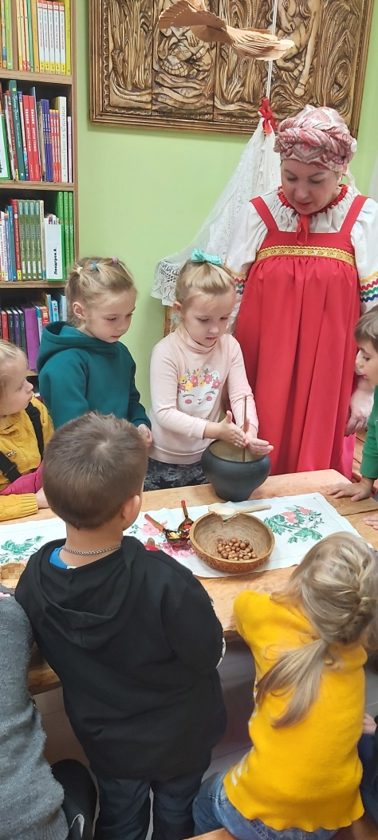 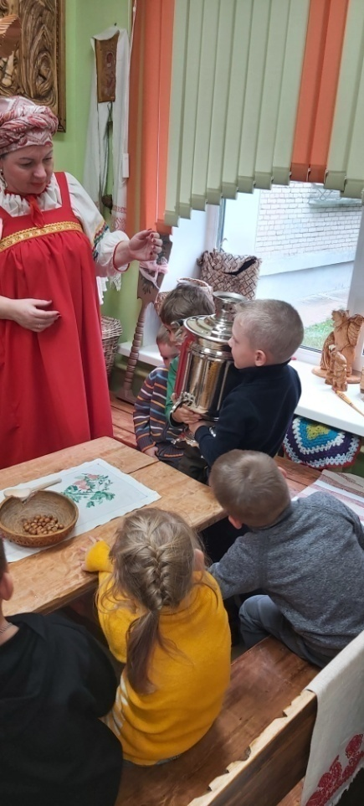 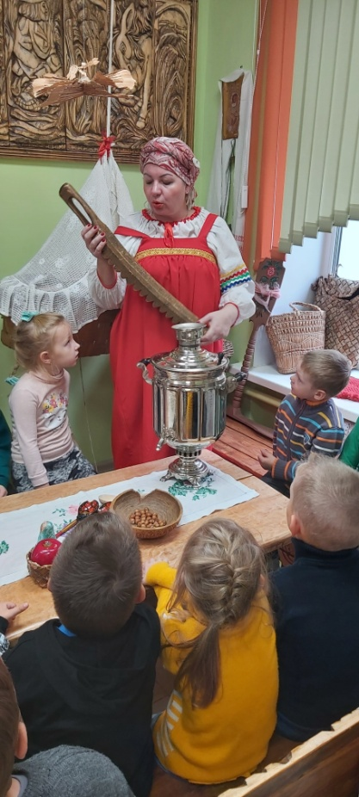

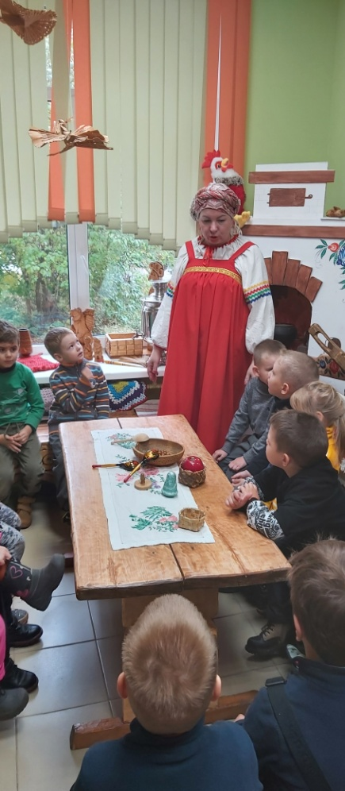 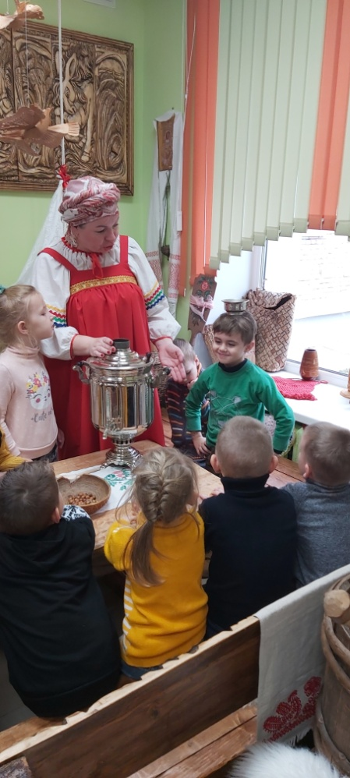 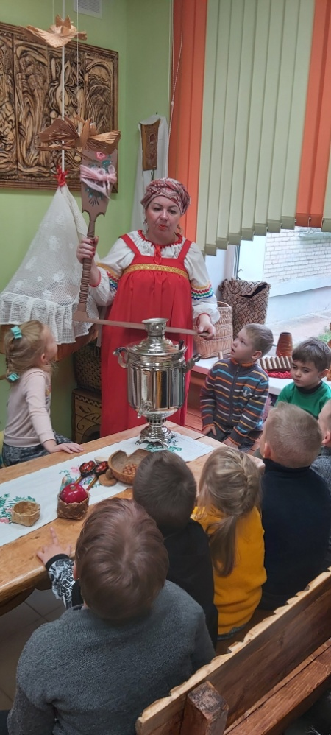

ПРИЛОЖЕНИЕ 2

Проект «Родной город Тихвин»

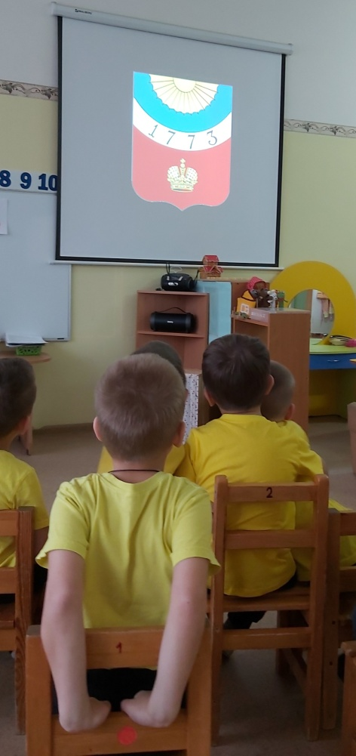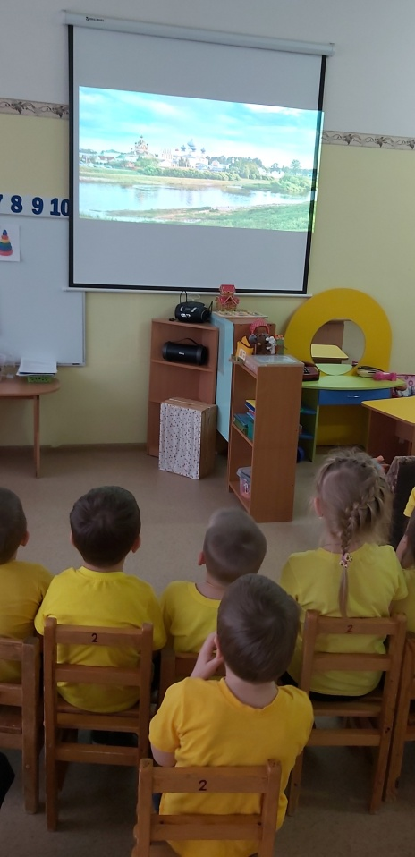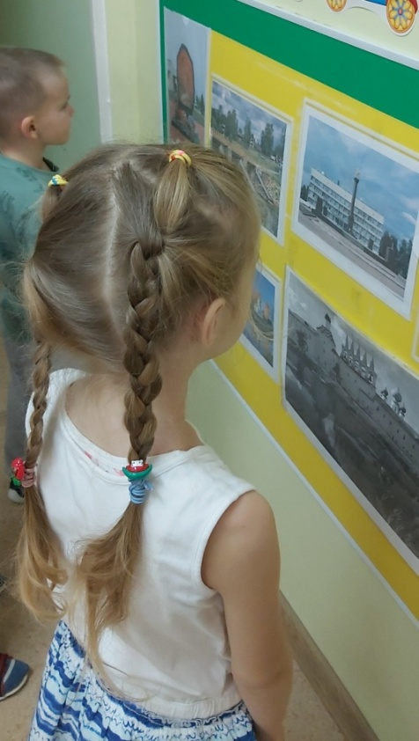

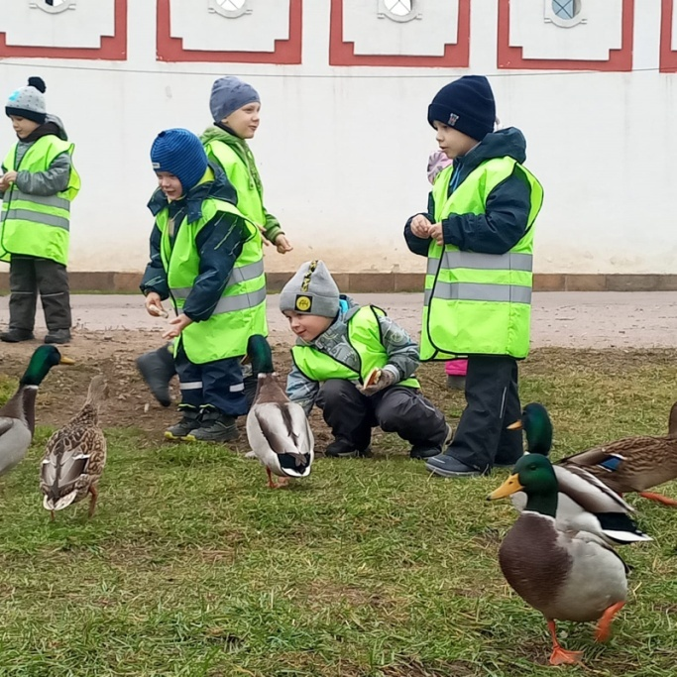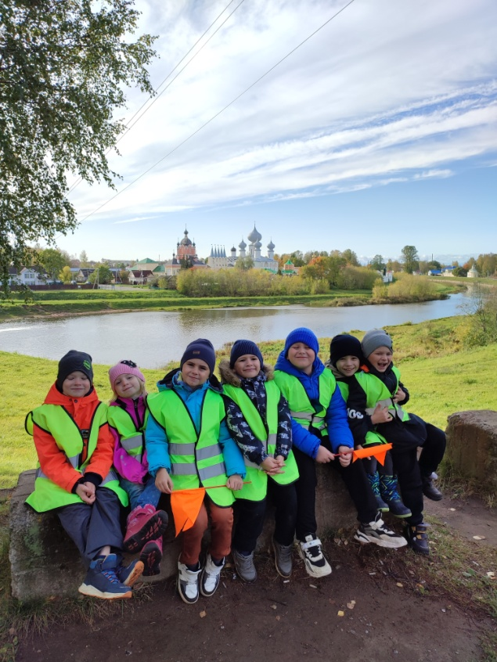

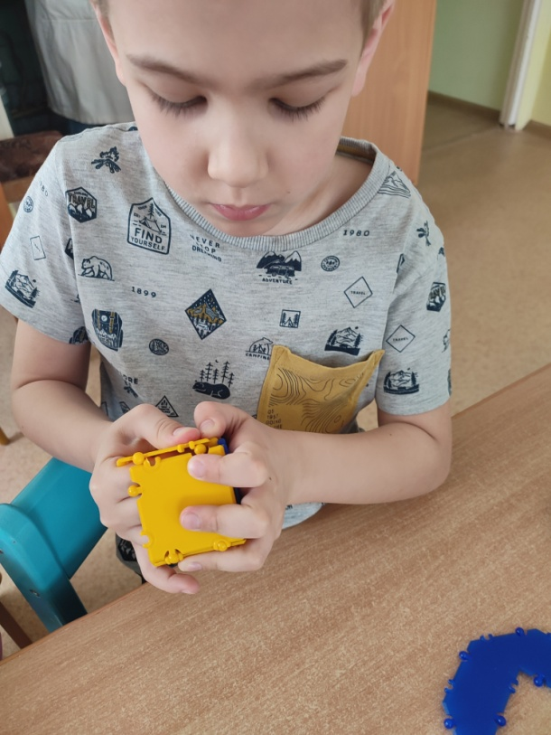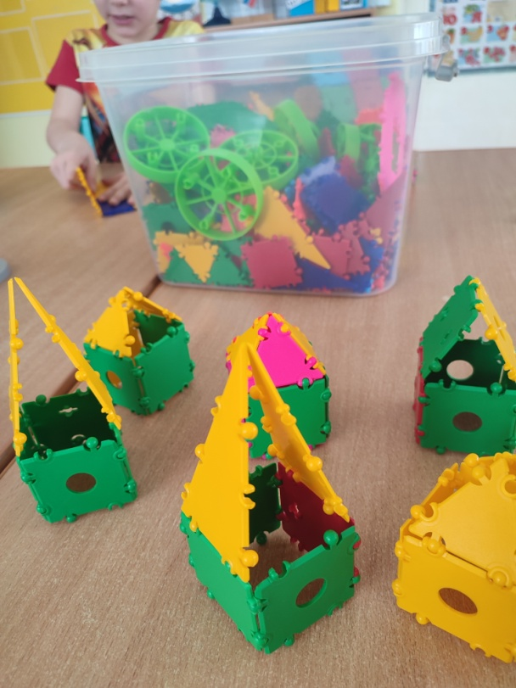

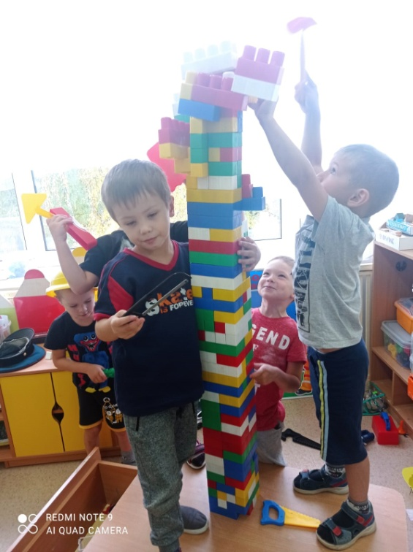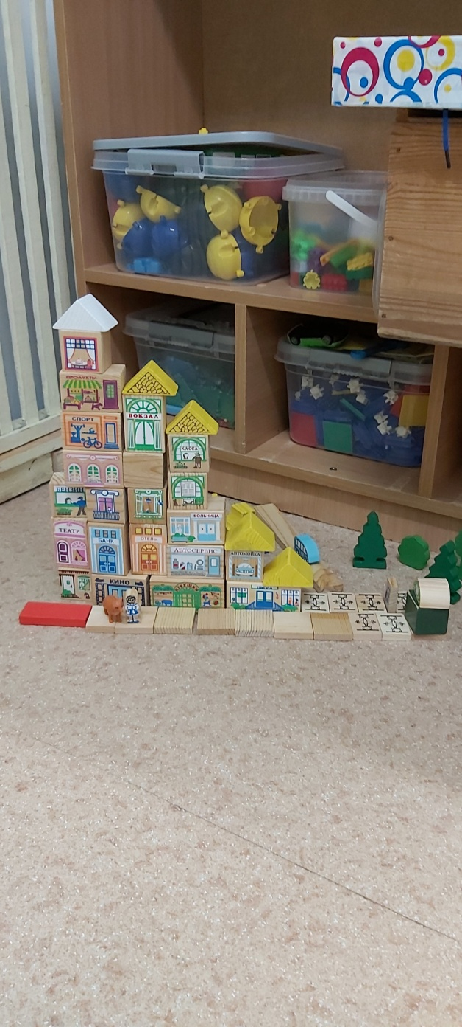

ПРИЛОЖЕНИЕ 3

Народное творчество. Народная культура.

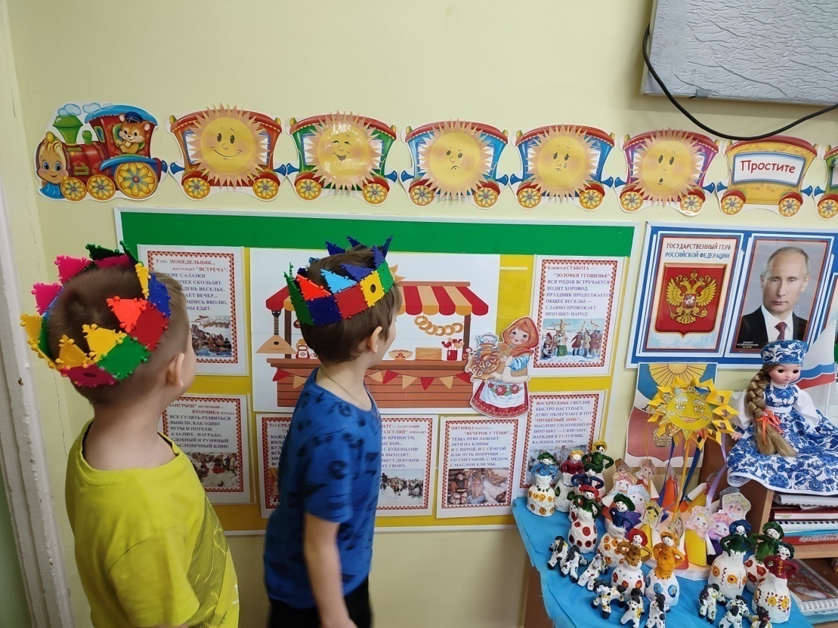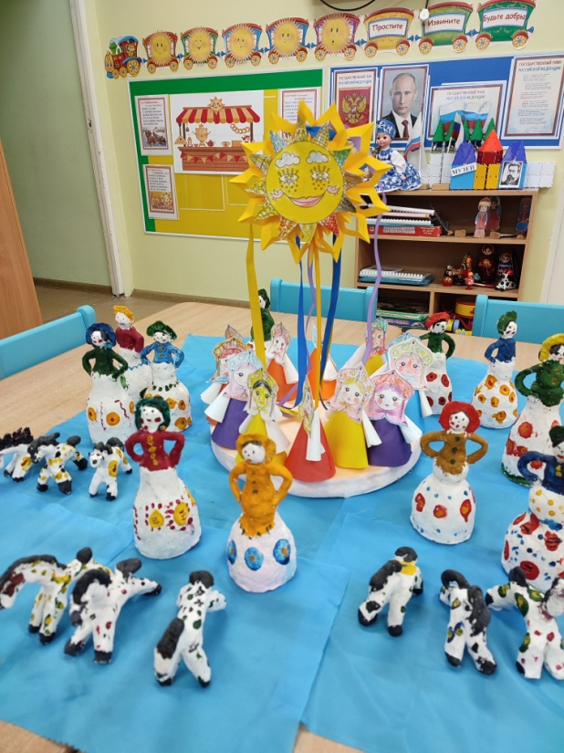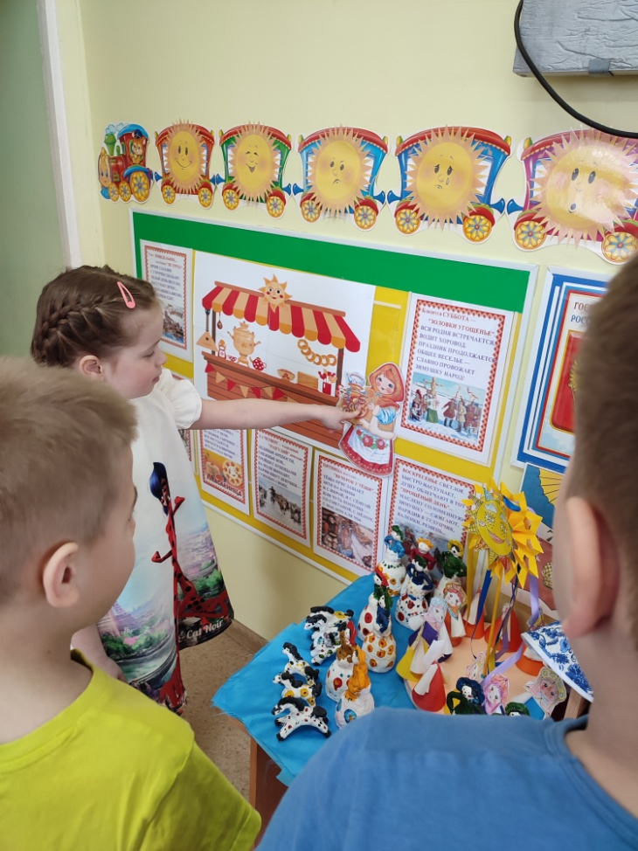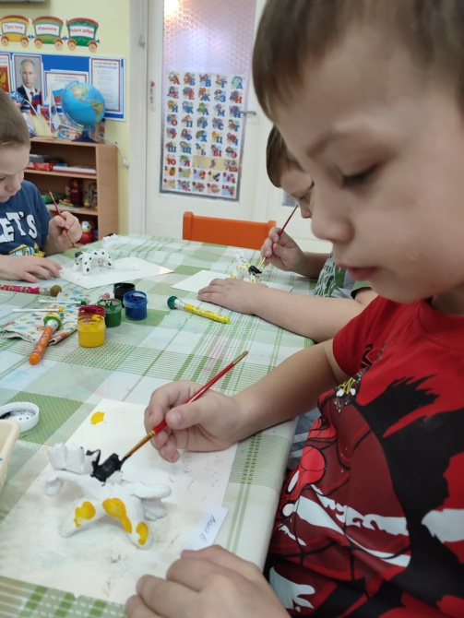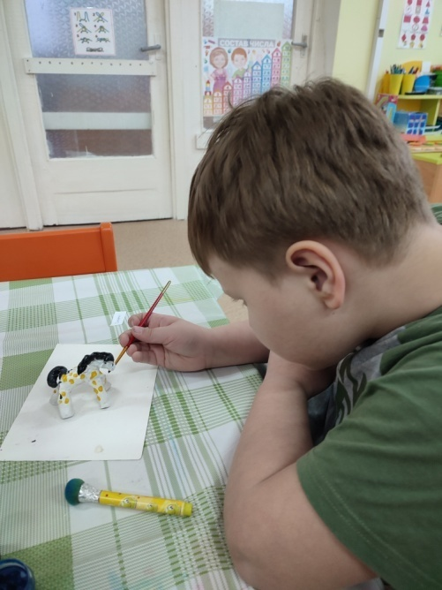

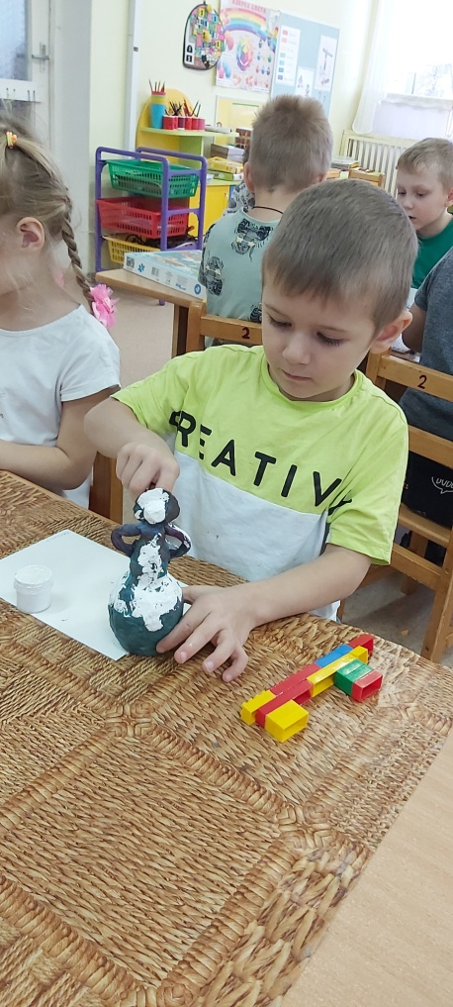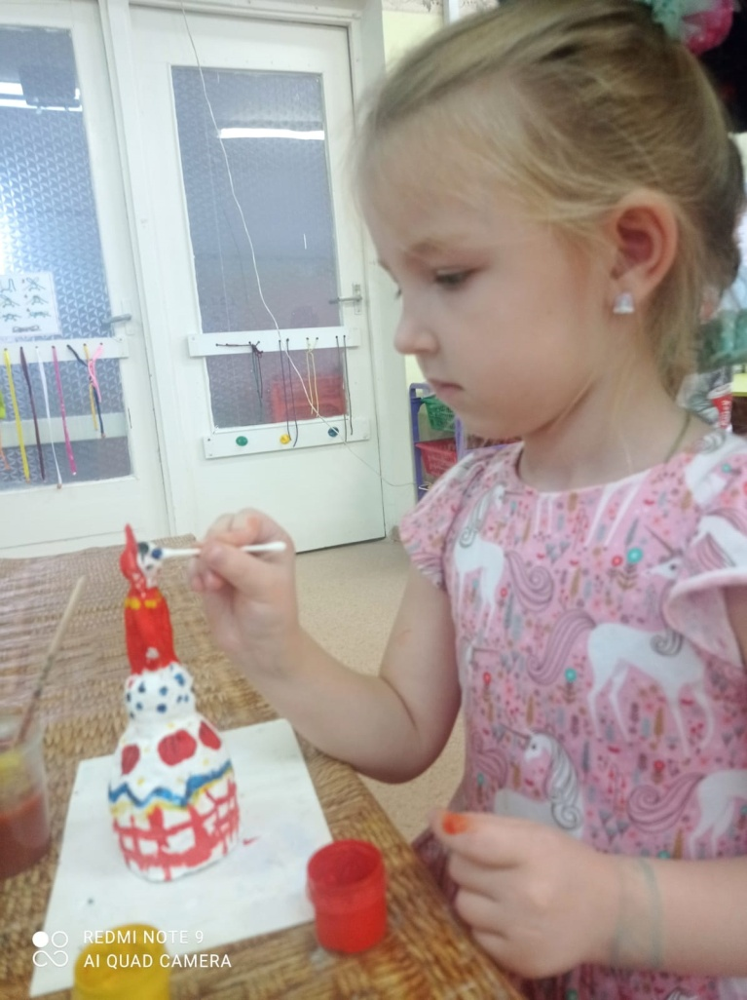

ПРИЛОЖЕНИЕ 4

ТИКО – марафон «Достопримечательности города»

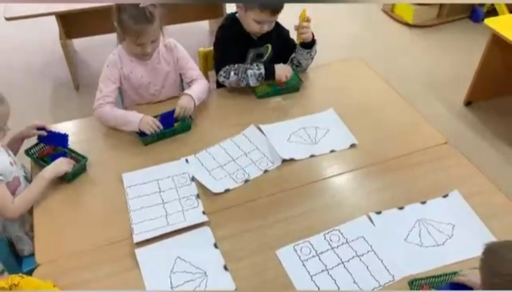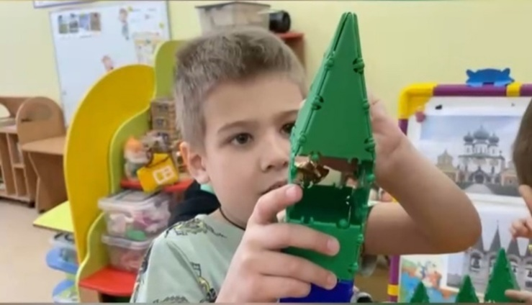

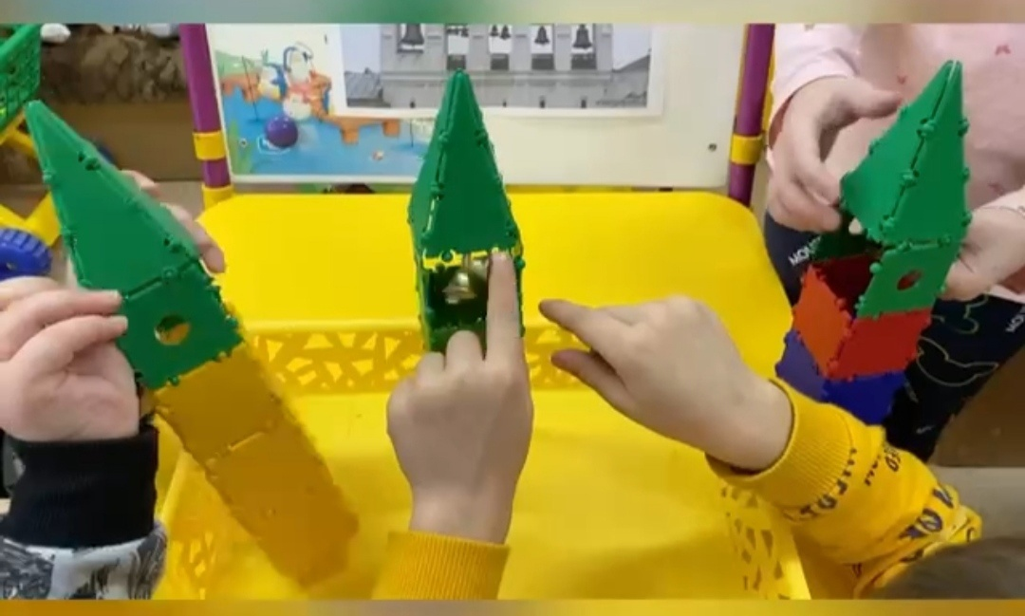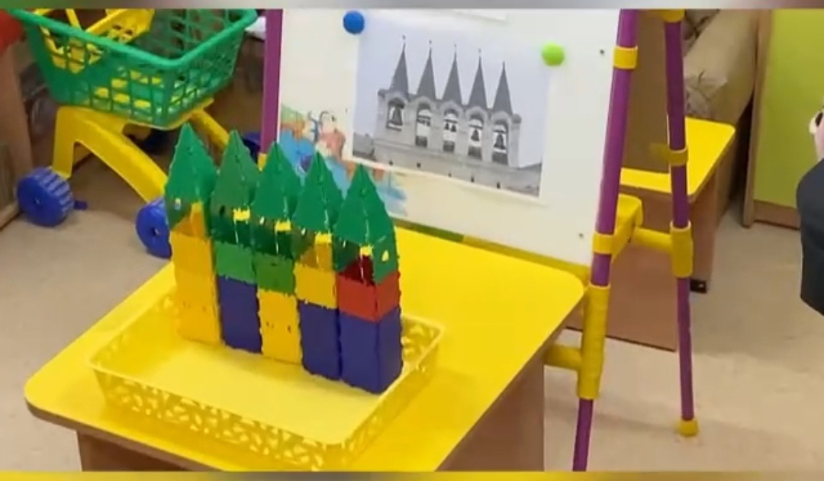

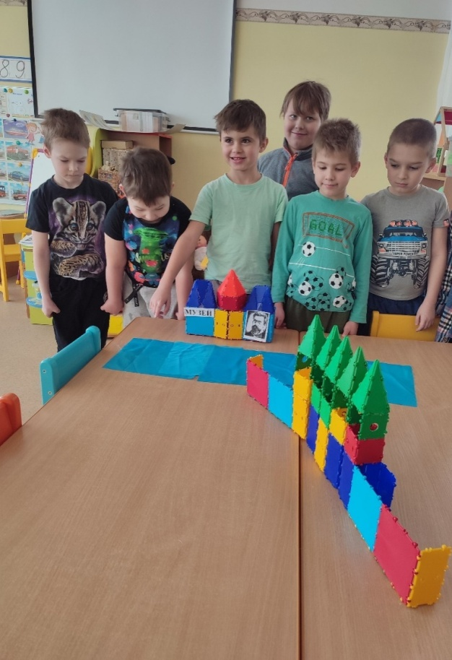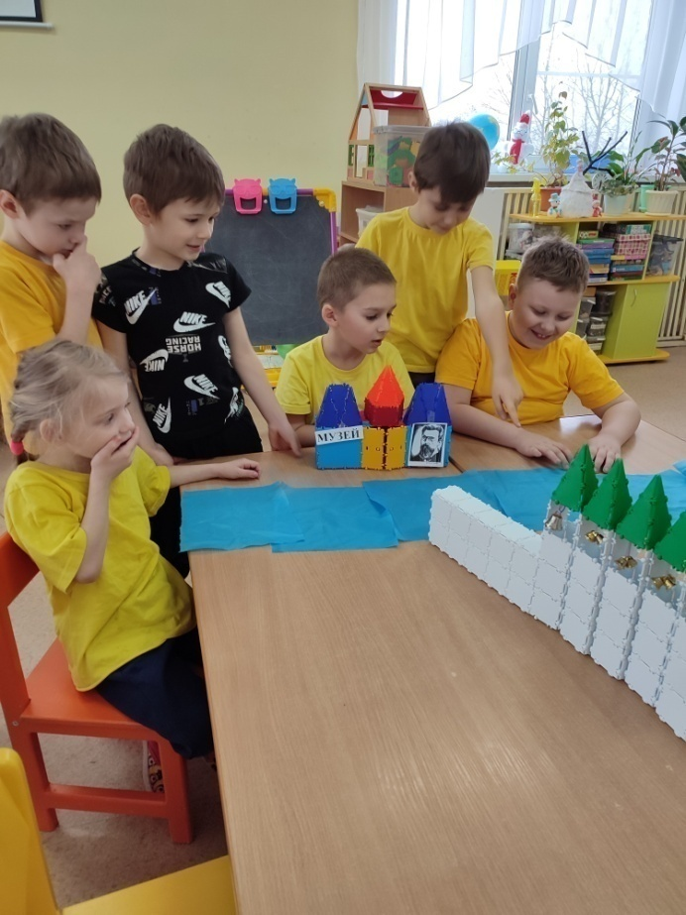

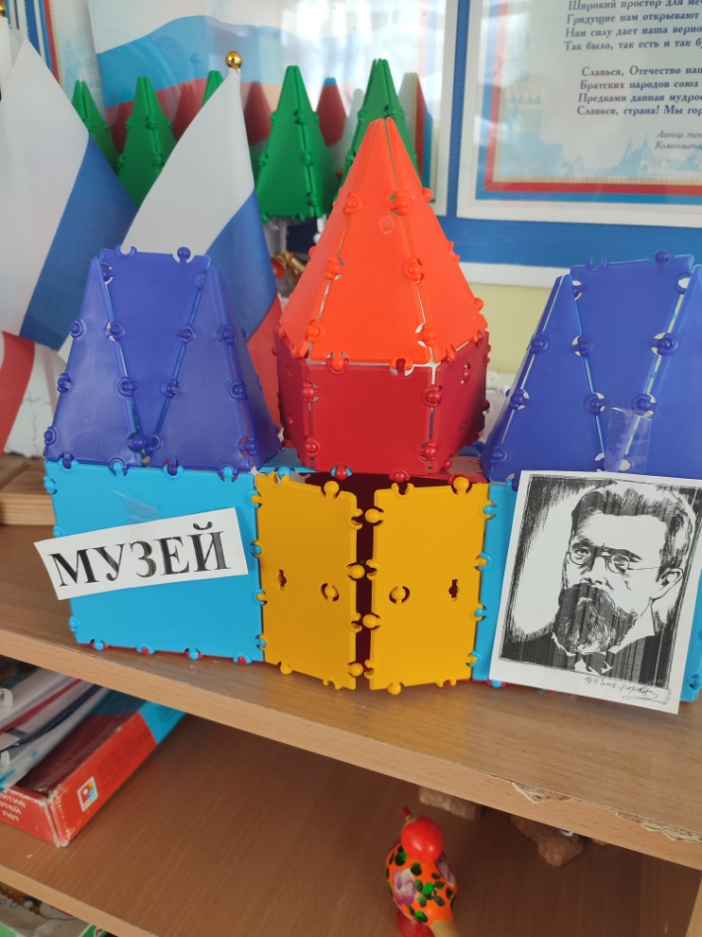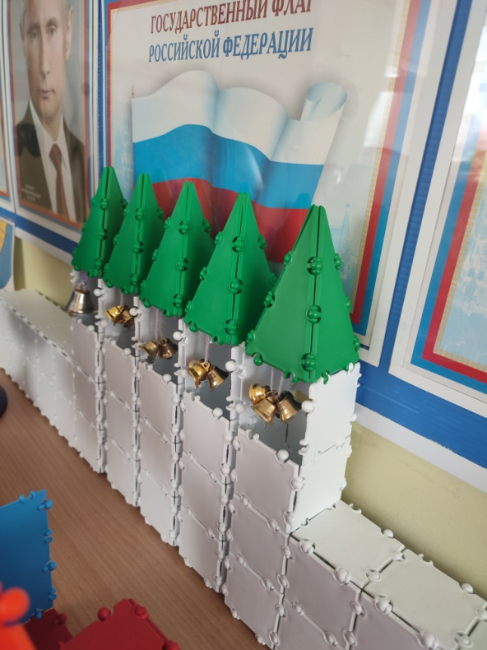

ПРИЛОЖЕНИЕ 5

Конструирование из конструктора ТИКО

